Русский язык.4 класс.
20.04.2020
Тема: Орфограммы в окончаниях прилагательных.
Материал для ознакомления:
1.Читаем правила.

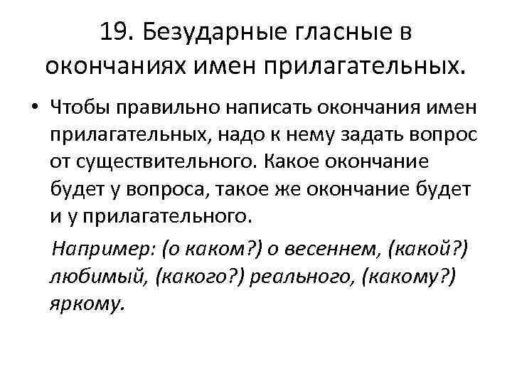
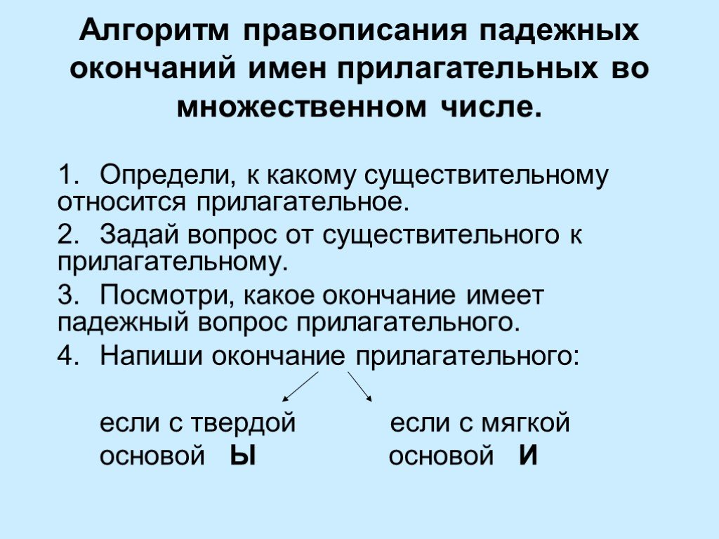
Задания для выполнения :
- Открываем тетради, пишем число . Письменно выполняем задания.
1. Просклоняйте словосочетание: свежий огурец
2. Спиши, вставляя пропущенные окончания прилагательных. Выдели окончание, определи падеж.
Син… небо и свеж… дыхание в(е,и)терка м(а,о)нили на пр(а,о)гулку. Как хорошо ранн… утром в л(е,и)су! Из-за д(а,о)лёк… леса вык(а,о)тилось огромн… со..нце. Над соседн… домомпр(а.о)л(е,и)тела птица.

Задания выполненные в письменном виде отправить на электронную почту
zaliya.hasanova.81@mail.ru или через Ватсап (89503168126)

21.04.2020
Тема: Орфограммы в окончаниях глаголов

Материал для ознакомления:

1.Читаем правила.

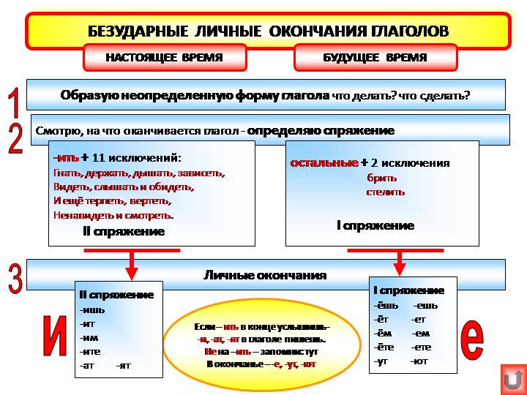
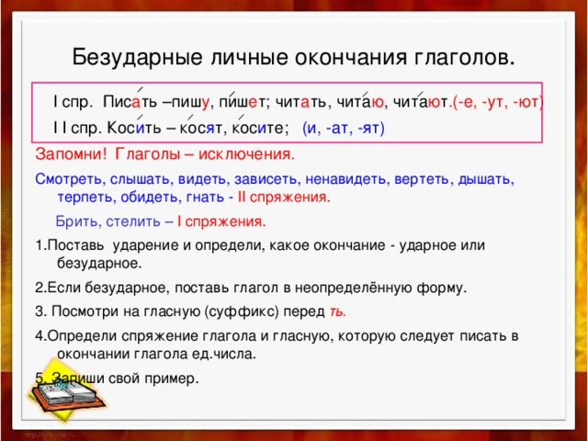
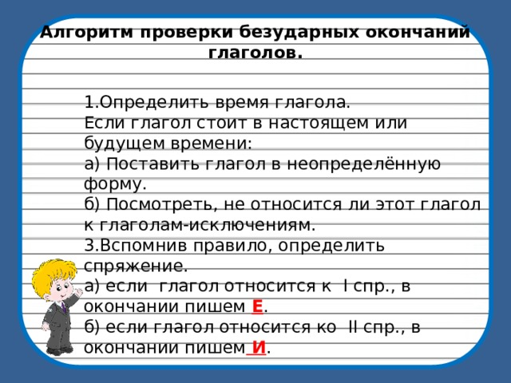

Задания для выполнения:

1. Перепишите, вставляя пропущенные буквы. Укажите проверочные слова (глагол в нач.форме).

Леле...л, наде...лся, послыш...лся, всматрив...лся, вид...лся, обид...л, знач...л, та...л, оконч...л, повес...л, вылеч...л, ненавид...л, спор...л, кле...л, стро...л, се...л.

2.Замените фразеологизмы глаголами в начальной форме и составьте с ними предложения.

Совать нос, надуть губы, признать вину, бежать со всех ног, распускать руки, повесить голову.

Задания выполненные в письменном виде отправить на электронную почту
zaliya.hasanova.81@mail.ru или через Ватсап (89503168126)

22.04.2020
Тема: Проверочная работа. Орфограммы в окончаниях в частях речи.
Задания для выполнения:
1. Проверочная работа. Ответы пишем в тетради.
«Правописание окончаний имён существительных, прилагательных и глаголов»

1. В каком слове окончание Е?
а) на местност_ б) в деревн_ в) у постел_ г) от радост_

2. Укажите верное объяснение орфограммы: у улитк(?)
а) пишется окончание И, потому что это существительное 3 склонения
б) пишется окончание Е, так как это существительное дательного падежа 1 склонения
в) у существительных 1 склонения в родительном падеже пишем окончание И
г) окончание Е пишется у существительных, оканчивающихся в им.пад. на –ий

3. В каком ряду во всех словах пишется окончание И?
а) с качел_, у молодёж_, на знамен_, в санатори_
б) по дорог_, в Ази_, у детал_, с крыш_
в) к мудрост_, на собрани_, по лужайк_, из рощ_
г) в планетари_, к черёмух_, из семен_, на мотоцикл_

4. В каком варианте ответа правильно указаны все цифры, на месте которых пишется окончание Е?
Письмо, адресованное Мари(1) Андреевн(2), так и лежало на тумбочк(3) в Москве, потому что она гостила у дочер(4) в Севастопол(5).
а) 1, 3, 4 б) 2, 4, 5 в) 1, 2, 3 г) 2, 3, 5

5. Запишите предложение, раскрыв скобки :
Вчера мне сообщили об (открытие, выставка) в (Париж).
6. Спиши, вставляя в безударные окончания глаголов –е или –и; укажи спряжение глаголов.
1) Труд человека корм..т, а лень порт..т.
2) Человек от лени боле..т, а от труда здорове..т.
3) Скаж..шь – не ворот..шь, напиш..шь – не сотрёшь, отруб..шь – не пристав..шь.
4) Словами, что листьями стел..шь, а стеблем в глаза кол..шь.

Задания выполненные в письменном виде отправить на электронную почту
zaliya.hasanova.81@mail.ru или через Ватсап (89503168126)

25.04.2020
Тема: Развитие речи с элементами культуры речи. Учимся рассказывать о творчестве писателя или поэта.

Материал для ознакомления:
А. С. Пушкин (1799—1837)

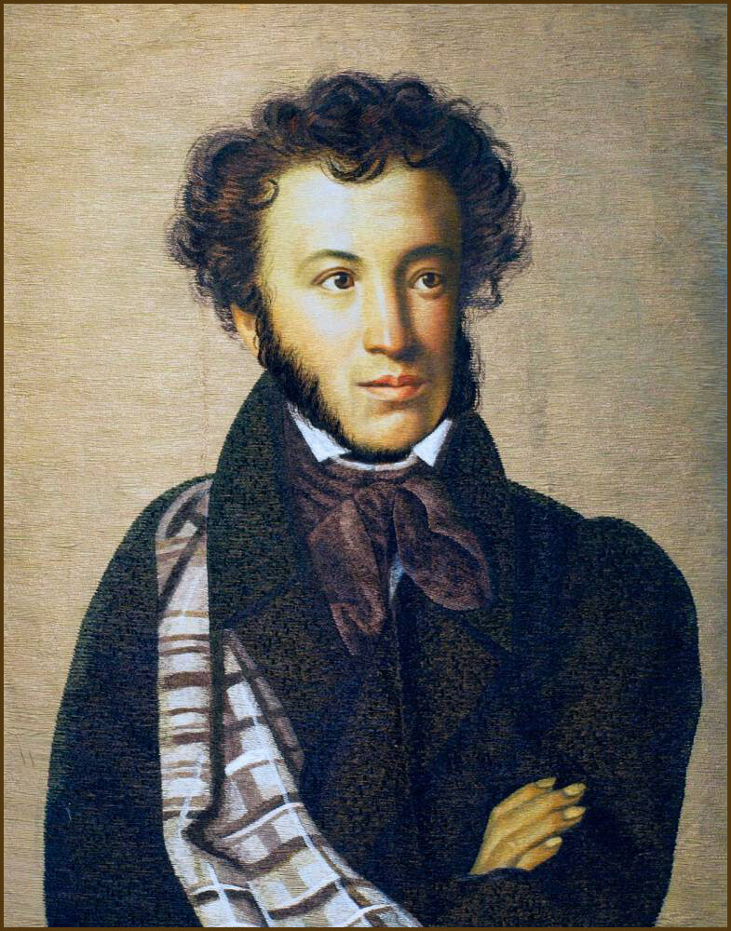
Александр Сергеевич Пушкин родился в Москве. С раннего возраста Пушкин воспитывался в литературной среде. Отец его был, ценителем литературы, имел большую библиотеку, дядя был поэтом. Дом Пушкиных посещали Карамзин, Жуковский, Дмитриев.
Общение с бабушкой, с Ариной Родионовной, с дядькой Никитой Козловым подарило много впечатлений юному Пушкину. Отец и дядя решили определить Александра в Царскосельский Лицей, где он и начал учиться в 1811 году. В Лицее Пушкин начал писать стихи, в 1814 году было опубликовано первое стихотворение «К другу стихотворцу» .
После окончания Лицея Пушкин не возвратился в Москву, в 1817 году он переехал в Петербург и был зачислен на службу в Коллегию иностранных дел. В Петербурге он общался в светском обществе, в литературном окружении, посещал балы, театры. В 1820 году он закончил поэму «Руслан и Людмила» — первое крупное произведение.
В 1820 году Пушкин был отправлен в южную ссылку. За четыре года он переезжал в разные города: Екатеринослав, Кишинев, Одессу. Во время этой ссылки им были написаны романтические южные поэмы «Кавказский пленник» , «Бахчисарайский фонтан» , «Братья разбойники» , а в 1823 году он начал работу над романом в стихах «Евгений Онегин» .
4 сентября 1826 года Николай 1 неожиданно вызвал Пушкина в Москву. Но свобода, предоставленная царем, была недолгой. Уже в 1328 году вышло постановление Государственного совета о надзоре над Пушкиным. В этом же году он самовольно уехал на Кавказ, где служили его друзья.
В 1830 году Пушкин посватался к Н. Гончаровой. Перед женитьбой он уехал в имение в Болдино, где вынужден был задержаться из-за карантина. Этот период в творчестве Пушкина называют Болдинской осенью, в течение которой он написал большое количество литературных произведений самых разных жанров.
15 мая. 1831 года Пушкин женился и переехал в Петербург.
Затруднения возникли вновь, когда Пушкин вынужден был общаться в придворных кругах. 9 февраля 1837 года Пушкин стрелялся на дуэли с Дантесом, был смертельно и скончался 10 февраля в своем доме на Мойке.
Сказки А.С.Пушкина:
- Сказка о рыбаке и рыбке
- Сказка о золотом петушке
- Сказка о попе и о работнике его Балде
- Сказка о мертвой царевне и о семи богатырях
- Сказка о царе Салтане, о сыне его славном и могучем богатыре князе Гвидоне Салтановиче и о прекрасной царевне Лебеди

Сергей Григорьевич Козлов (1939-2010)
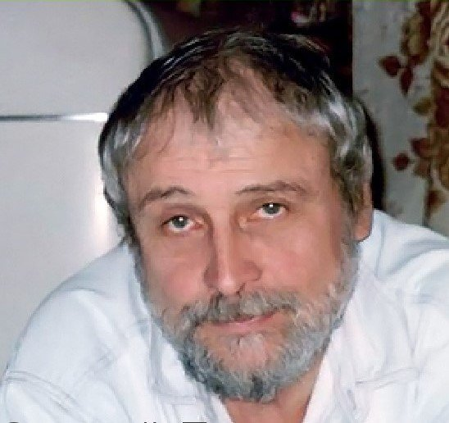
Сергей Григорьевич родился 22 августа 1939 года в Москве. Свои первые стихи он написал, когда учился в восьмом классе. В юности занимался в литературном объединении "Магистраль". В 1965 году окончил Литературный институт им. М. Горького с рукописью книги стихов в качестве дипломной работы. Но до того как стать профессиональным писателем, был рабочим в типографии, токарем, учителем пения, кочегаром на паровозе, ездил в геологические экспедиции и водил экскурсии в пушкинском Музее-заповеднике Михайловское.
Детьми особенно любимы сказки Козлова. Сказки для детей Сергей Козлов начал писать в шестидесятые годы. По многим из которых поставлены хорошие мультфильмы. Сказочный мир Козлова - это восхищение детьми. Сказки не содержат невероятных чудес и приключений. Одна из характерных особенностей сказок Козлова С.Г. - преобладание лирического содержания при ослабленности сюжетного действия. В сказке "Осенняя рыбалка" Ежик и Медвежонок (любимые авторские персонажи) пошли на осеннюю рыбалку. А вместо рыбы они вылавливают из воды то луну, то звезды, то солнце. "Кругом было тихо, хорошо, и последние листья, как маленькие кораблики, медленно плыли по реке..." - такова концовка этой милой сказки.
Поэт и сказочник Сергей Григорьевич Козлов — автор любимых детьми и взрослыми историй про Ежика и его друзей ("Ежик в тумане", "Ежик и море", "В сладком морковном лесу", "Как Ежик с Медвежонком протирали звезды", "Как Ослик шил шубу" и т. д.), а также историй про Львенка и Черепаху, которые пели песню: "Я на солнышке сижу, я на солнышко гляжу..."
В самом начале своего творческого пути писатель придумал Медвежонка, Зайца и Ежика. Истории о них он сочинял всю жизнь.
Сергей Григорьевич Козлов ушёл из жизни 9 января 2010 года и похоронен на Троекуровском кладбище в Москве.
Сказки С.Козлова:

Ёжик в тумане

Черный омут

В сладком морковном лесу

Как поймать облако

Солнечный Заяц и Медвежонок

Задания для выполнения:
Учимся рассказывать о творчестве писателя или поэта.
План рассказа:
1.Приведите некоторые сведения из биографии автора.
2.Перечислите произведения, которые он написал.
3.Коротко расскажите о главных или любимых тобой героях его произведений.
4. Поделитесь своими впечатлениями о каком-нибудь произведении этого автора.

Подготовить рассказ по плану, отправить аудиозапись рассказа на электронную почту zaliya.hasanova.81@mail.ru или через Ватсап (89503168126)

